第54回北蔵王夏山開き開催要項

■主 催 川崎町・川崎町観光協会
■協 賛 株式会社さかたや：るぽぽの森（予定）
■後 援 宮城県観光連盟（予定）
■協 力 宮城県山岳遭難救助隊大河原支部・宮城県大河原土木事務所
大河原警察署川崎駐在所（予定）
■日 程 令和7年5月11日（日）
■募集人員 50名（先着順。定員になり次第締切）
■参 加 費 1,000円（記念品・保険料代。当日、集合場所にてお支払い頂きます。）
■申 込 み 電話連絡のうえ、別紙様式をメール、FAXまたは郵送願います。
提出先 川崎町観光協会
TEL：0224-84-6681 FAX：0224-84-2411
E-mail：54kitazao@gmail.com
■申込期間 4月１日（火）から5月6日（火）まで※定員になり次第締め切ります。
※申込の受付は午前９時から午後４時まで
■コ ー ス 八丁平【906ｍ】⇔山形神室岳【1,344m】⇔八丁平【906ｍ】
行程距離：約6㎞（往復）
上り下り：約630m（累積標高）
所要時間：約5時間（休憩含む）
■行程図
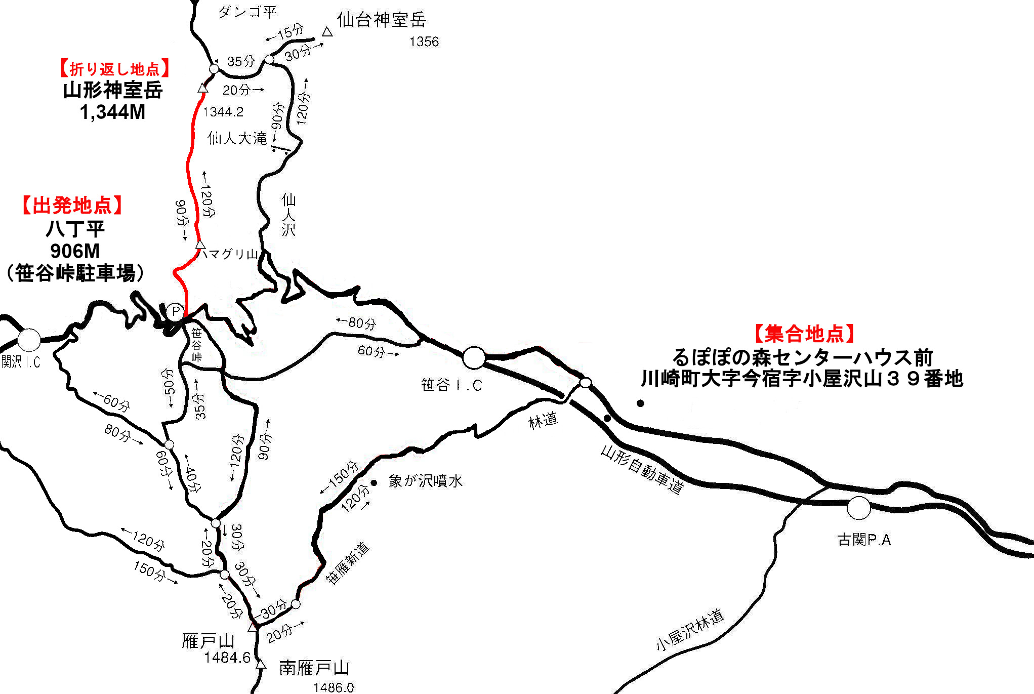

■登 山 日 令和7年5月11日（日）
■集合場所 るぽぽの森センターハウス前（川崎町大字今宿字小屋沢山39番地）
■受付時間 午前７時から７時20分 ※受付時に参加費1,000円を徴収します
■バス出発時間 午前7時20分（バスで八丁平へ移動）
■開 会 式 午前8時00分（八丁平にて）
■登山開始時刻 午前8時30分
■下山予定時刻 午後2時00分（下山後、閉会式。終了後にバスでるぽぽの森へ移動）
■解散時刻 午後3時00分（るぽぽの森にて）

◎登山レベル
普段運動をされないご年配者を基準として想定しています。
・山形神室岳 ⇒ 中級者向け
・雁 戸 山 ⇒ 上級者向け

◎必ず必要なもの
行動食、昼食、登山靴またはトレッキングシューズ、着替え、雨具、手袋、保険証、帽子、タオル、ゴミ袋、水分（2L以上）

◎あると便利なもの
トレッキングポール、虫除けスプレーなど

◎注意事項
①申込み取り消しは、5月7日(水)まで事務局にご連絡ください。
②登山当日が悪天候の場合は、コースの変更もしくは中止するがあります。
③事務局にて傷害保険に一括して加入します。（参加費に含まれます）

◎宿泊について
近隣のるぽぽの森（℡0224-84-6611又はホームページから予約）が便利です。ご希望の方は直接お問い合わせください。前日学習会や宿泊補助等は予定しておりませんのでご了承ください。

◎イベント終了後について
参加者の方は、るぽぽの森の入浴が可能です（参加者は当日入浴無料）。ご利用を希望される方はタオル、着替えをお持ちいただくと便利です。

◎問い合わせ先
川崎町観光協会
宮城県柴田郡川崎町大字川内字北川原山238番地7
TEL：0224－84－6681 FAX：0224－84－2411
ウェブからはこちら http://kawasaki-asobi.jp

第54回北蔵王夏山開き 申込用紙
※ 電話で予約のうえ、メール、ＦＡＸまたは郵送してください。
ＦＡＸ：0224-84-2411
E-mail：54kitazao@gmail.com
住所：〒989-1503
宮城県柴田郡川崎町大字川内字北川原山238番地7
川崎町観光協会

郵便番号 －

住 所

名 前

年 齢 歳

連 絡 先 電話番号 － －
（当日連絡の取れる携帯電話の番号をご記入ください。）

登山経験 あり（ 年程度） ・ なし
備考
〇他の参加者（住所、名前、年齢、連絡先電話番号、経験年数）
住所 | 氏名 | 年齢 | 連絡先 | 年数

